
МИНИСТЕРСТВО НАУКИ И ВЫСШЕГО ОБРАЗОВАНИЯ РОССИЙСКОЙ ФЕДЕРАЦИИ
ПОЛИТЕХНИЧЕСКИЙ ИНСТИТУТ (ФИЛИАЛ)
ФЕДЕРАЛЬНОГО ГОСУДАРСТВЕННОГО БЮДЖЕТНОГО
ОБРАЗОВАТЕЛЬНОГО УЧРЕЖДЕНИЯ ВЫСШЕГО ОБРАЗОВАНИЯ
«ДОНСКОЙ ГОСУДАРСТВЕННЫЙ ТЕХНИЧЕСКИЙ УНИВЕРСИТЕТ»
В Г. ТАГАНРОГЕ РОСТОВСКОЙ ОБЛАСТИ
ПИ (филиал) ДГТУ в г. Таганроге

Отчет по лабораторной работе №1.5

По дисциплине (модулю) Перспективные информационные технологии
(наименование учебной дисциплины (модуля))

на тему
«Аналитические задачи и визуализация данных в Power BI.»
Выполнил студент Кваша В.И.
Ф.И.О.
Специальность:
09.03.02 Информационные системы и технологии
Код специальности наименование специальности

Обозначение контрольной работы Группа ВО ИСИТ-3123
Проверил Старший преподаватель Орда-Жигулина М.В.
Должность (Ф.И.О.)
Контрольная работа защищен (а)
дата оценка подпись

г. Таганрог
2026г.

Цель работы: освоить некоторые методы анализа данных; овладеть способами визуализации результатов.

- Ход работы

  - Выполнение задания № 1

Цель задания: загрузить данные портала Лос-Анджелеса и проанализировать посещение музеев города.
Загрузим данные использовав «Текстовой или csv файл». Преобразуем в редакторе Power Query.
Для анализа посещаемости музеев города построим линейный график посещаемости четырех музеев: Avila Adobe, Firehouse Museum, Chinese American Museum и America Tropical Interpretive Center.
Настроим визуализацию.
После создания графика (рисунок 1) для проведения анализа посещаемости ответим на вопросы:
- В какое время года наиболее высокая посещаемость музеев?
- Есть ли на графиках отражение ограничений в период пандемии COVID-19?

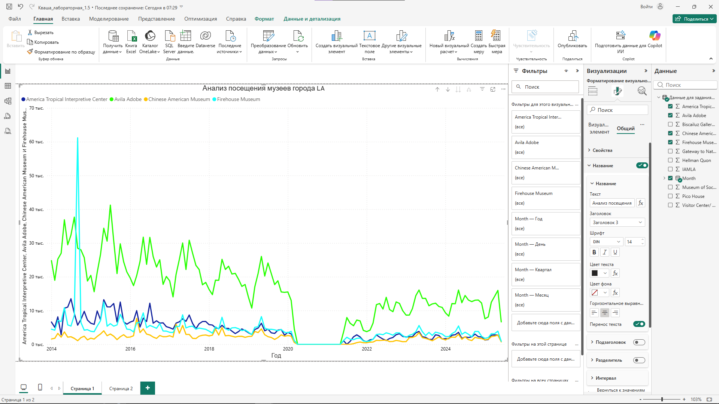
Рисунок 1 – График посещаемости музеев LA

Согласно графику, период посещения музеев с 2020 г. по 2022 г. находится на нижней отметке, что свидетельствует о прямом влиянии локдауна в период пандемии COVID-19.
Уберем фильтр временных отрезков «Год» оставив только месяц (рисунок 2).

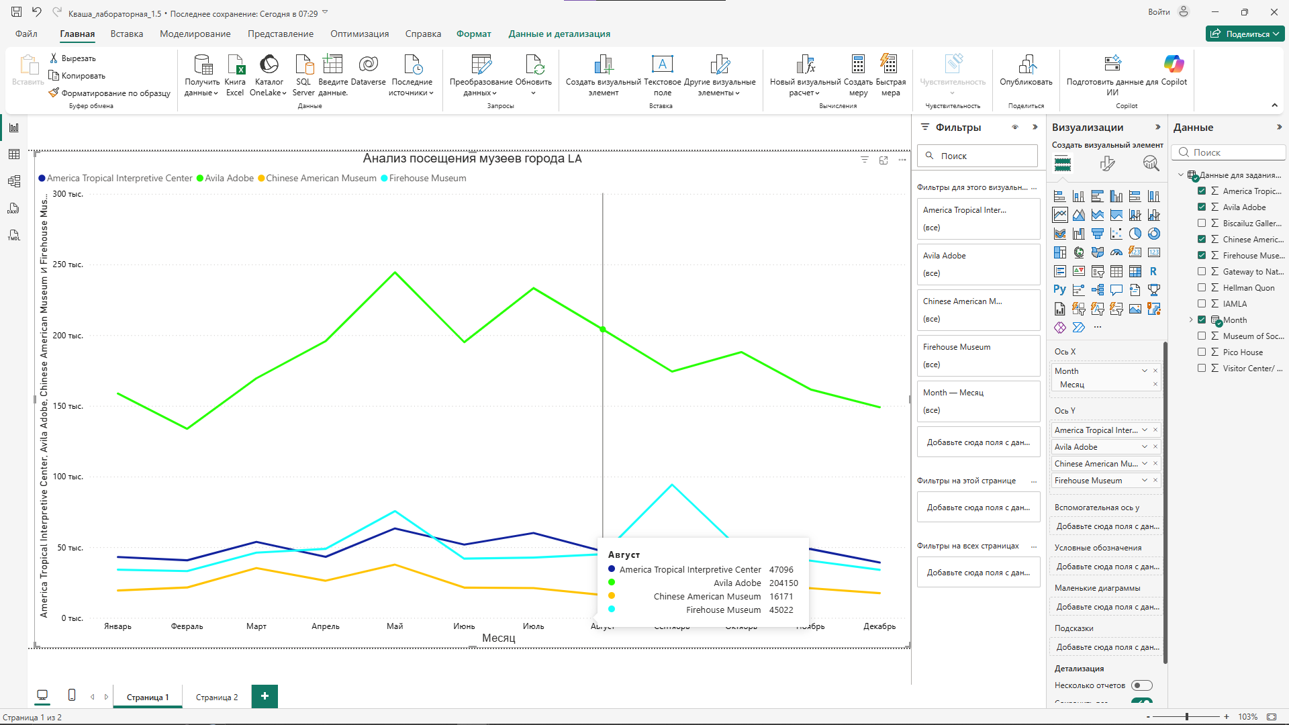
Рисунок 2 – График посещаемости музеев по месяцам

Согласно графику пик посещаемости приходится на период с мая по август, это свидетельствует о взаимосвязи периода отпусков с периодом посещения достопримечательностей.
В ходе выполнения задания загрузили данные портала Лос-Анджелеса и проанализировали посещение музеев города.

  - Выполнение задания № 2

Цель задания: загрузить данные по экспертным рейтингам разных жанров видеоигр для разных игровых платформ. Обработать загруженные данные и ответить на вопросы.
Загрузим данные датасета рейтинга видеоигр в формате csv? Отредактируем в Power Query и преобразуем.
для проведения анализа ответим на два вопроса:
Какое максимальное среднее значение рейтинга для видеоигр на ПК?
В каком жанре игр для платформы Playstation Vita самые низкие рейтинговые показатели?
Для ответа на оба вопроса используем элемент «карточка». Настроим данные и визуализацию: используем фильтры и цветовые выделения (рисунок 3).

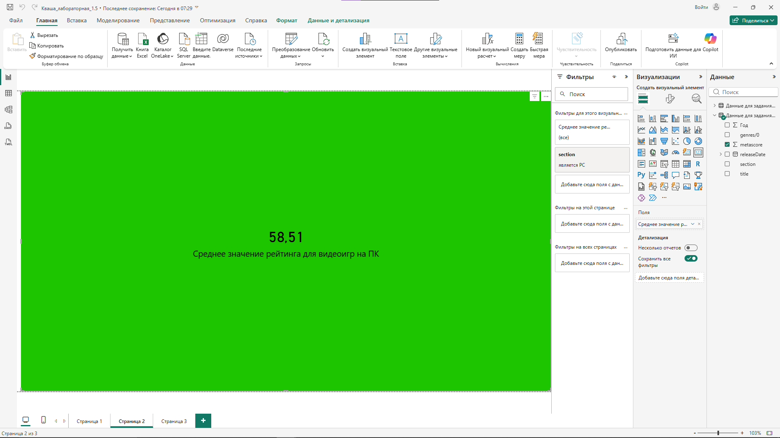
Рисунок 3 – Среднее значение рейтинга для видеоигр на ПК

Для второго вопроса так же выберем элемент карточка, настроим данные и визуализацию (рисунок 4).

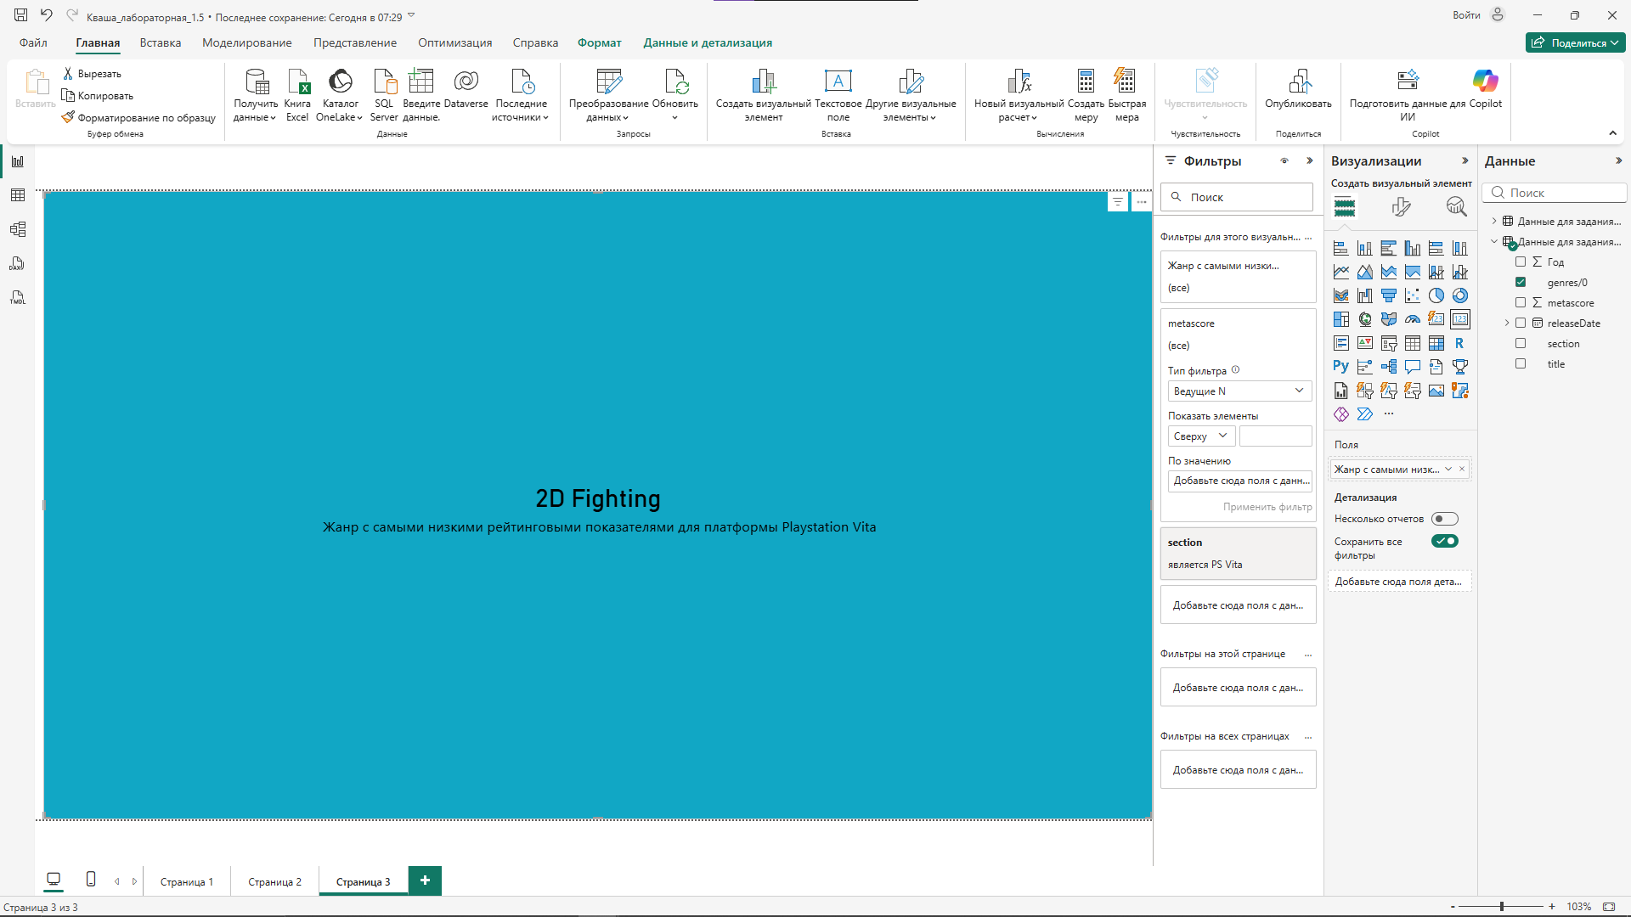
Рисунок 4 – Жанр с самыми низкими рейтинговыми показателями для PS Vita

В ходе выполнения задания загрузили данные по экспертным рейтингам разных жанров видеоигр для разных игровых платформ. Обработали загруженные данные и ответили на вопросы.

  - Выполнение задания № 3

Цель задания: используя имеющиеся данные по видеоиграм, построить два графика и ответить на вопросы.
Для ответов на вопросы построим гистограмму средних значений рейтинга какого-либо одного жанра (на выбор) для всех игровых платформ и тепловую карту для значений исходной таблицы.
Выберем элементы (рисунок 5-6), настроим для них данные и визуализацию (для тепловой карты используем матрицу).

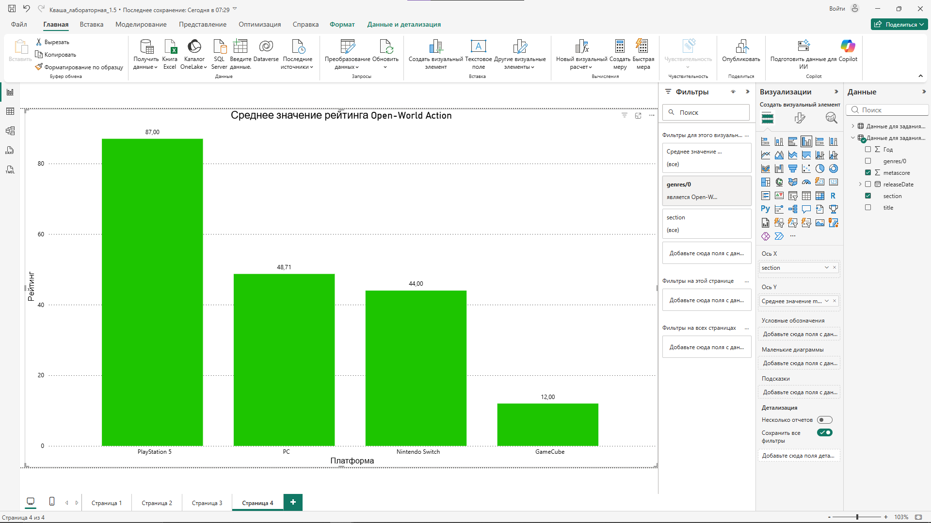
Рисунок 5 – Среднее значение рейтинга Open-World Action

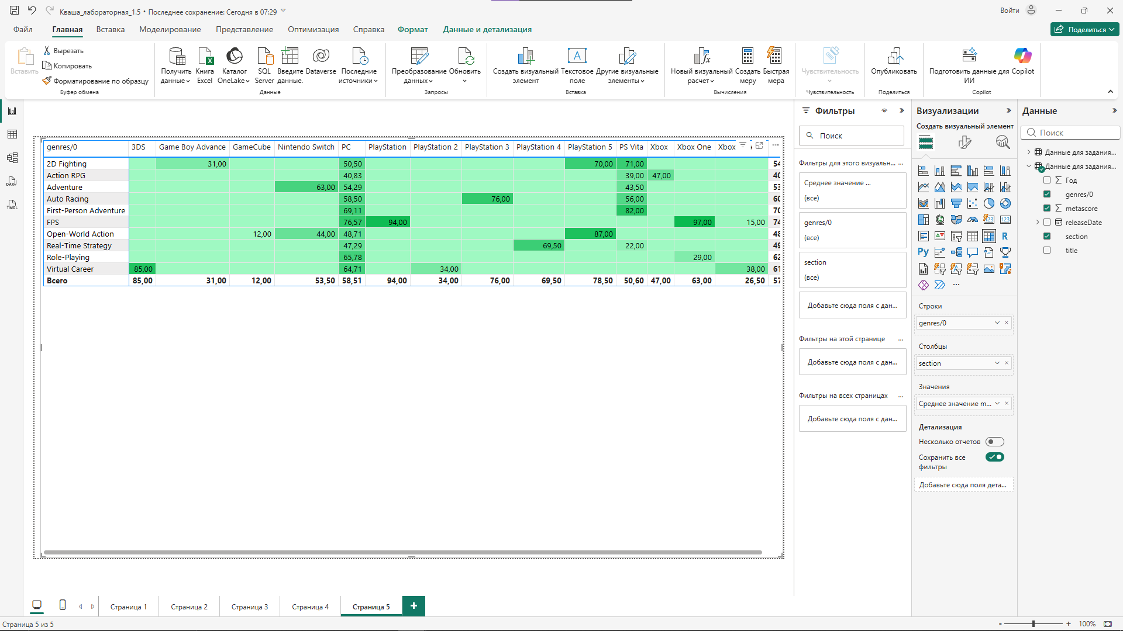
Рисунок 6 – Тепловая карта значений исходной таблицы

Максимальное и минимальное значение рейтинга для жанра Open-World Action имеют платформы: PS 5 и Game Cube соответственно.
Благодаря тепловой карте мы наглядно видим значение рейтинга для каждой платформы и каждого жанра. Чем цвет темнее – тем рейтинг выше, чем цвет светлее – тем рейтинг ниже.
В ходе задания используя имеющиеся данные по видеоиграм, построили два графика и ответили на вопросы.
По итогу получился полноценный дашборд (рисунок 7).

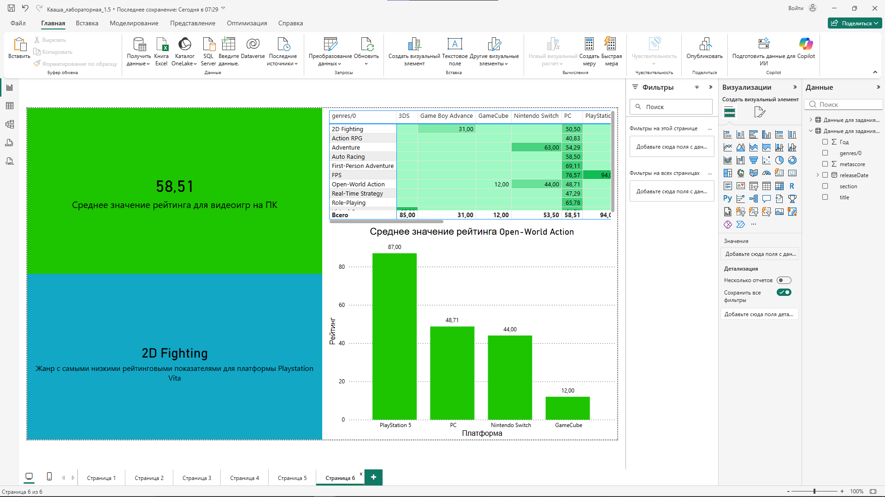
Рисунок 7 – Дашборд рейтинга игр

  - Выполнение задания № 4

Цель задания: построить корреляционные диаграммы.
Для построения диаграмм загрузим датасет результатов опроса о любимых конфетах.
Построим диаграмму разброса значений между процентом сахара и процентом предпочтений. Для этого выберем элемент «Точечная диаграмма» (рисунок 8). Настроим данные и визуализацию.

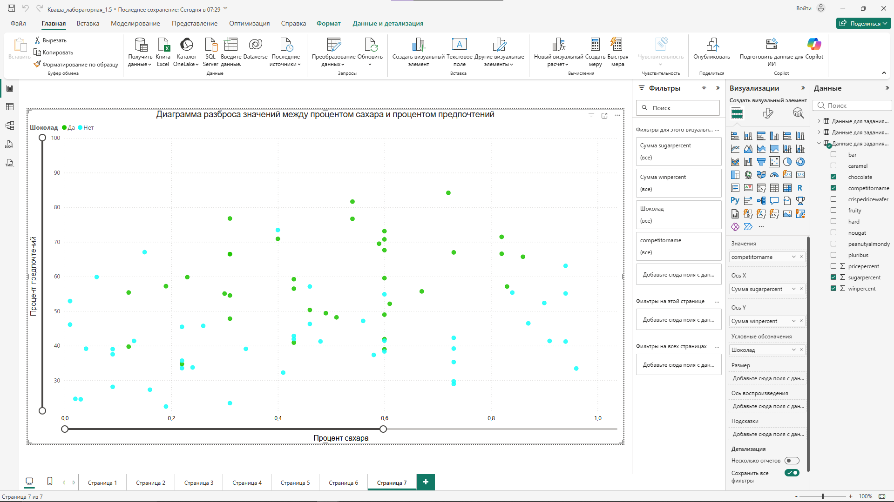
Рисунок 8 – Диаграмма разброса значений между процентом сахара и процентом предпочтений

Каждая точка на диаграмме отображает зависимость между количеством сахара в конфетах и предпочтениями потребителя.
На графике видно, что сильной корреляции не наблюдается, что означает, что большинство потребителей предпочитает баланс сахара в конфетах.
Проведем линию тренда (рисунок 9).

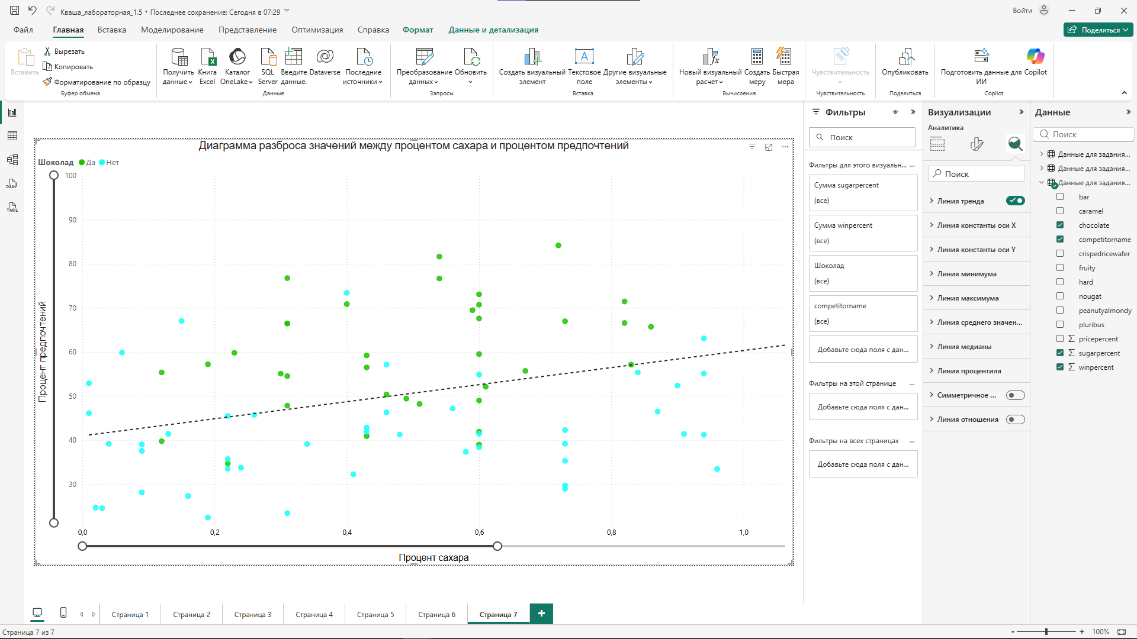
Рисунок 9 – Диаграмма с линией тренда
Положительный наклон линии тренда обозначает то, что большая часть потребителей предпочитает конфеты с сахаром, хотя часть любителей конфет без сахара тоже присутствует (возможно, это связано с появлением тренда на здоровый образ жизни).
Разные цветовые обозначения визуализируют наличие шоколада в конфетах.
Аналогичным образом построим еще две корреляционные диаграммы (рисунок 10-11). Одну – для конфет с шоколадом, вторую – для конфет без него. Так же выведем для них линию тренда.

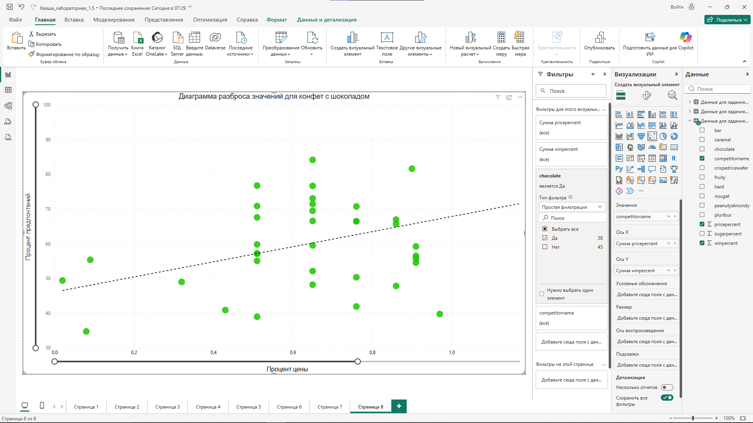
Рисунок 10 – Диаграмма для конфет с шоколадом

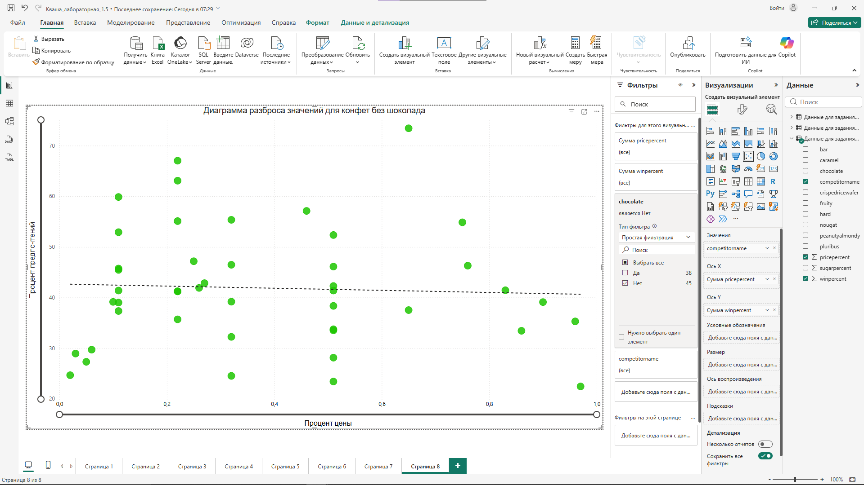
Рисунок 11 – Диаграмма для конфет без шоколада

На диаграммах наглядно видно, что по большей степени потребители предпочитают конфеты с шоколадом, чем без него. Для компании это может быть знаком того, что производить конфеты с шоколадом более выгодное решение.
В ходе задания построили корреляционные диаграммы и проанализировали их.

  - Выполнение задания № 5

Цель задания: проследить динамику цен на автомобили в Польше.
Используем данные для пятого задания построим гистограмму, показывающую, как изменялись цены на автомобили в Польше в период с 1945 по 2022 г.
Выберем элемент гистограмма с группировкой, настроим фильтры данных и визуализацию (рисунок 12).

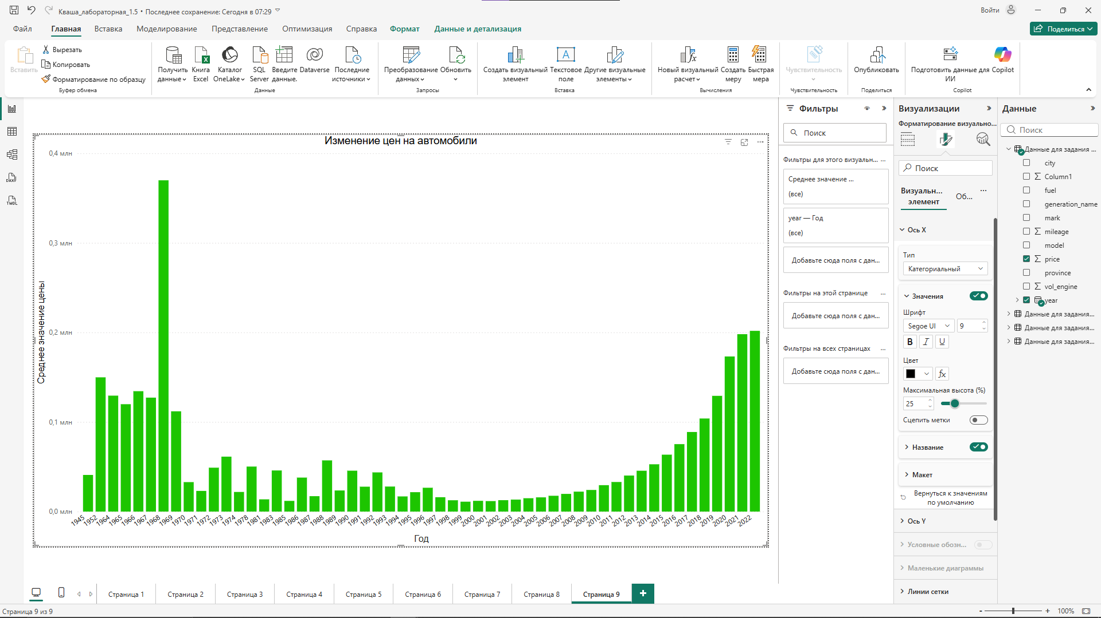
Рисунок 12 – Гистограмма изменения цен на автомобили

Построим второй аналогичный график, в котором значения цен представим в трех агрегированных формах: минимальном, максимальном и среднем (рисунок 13).

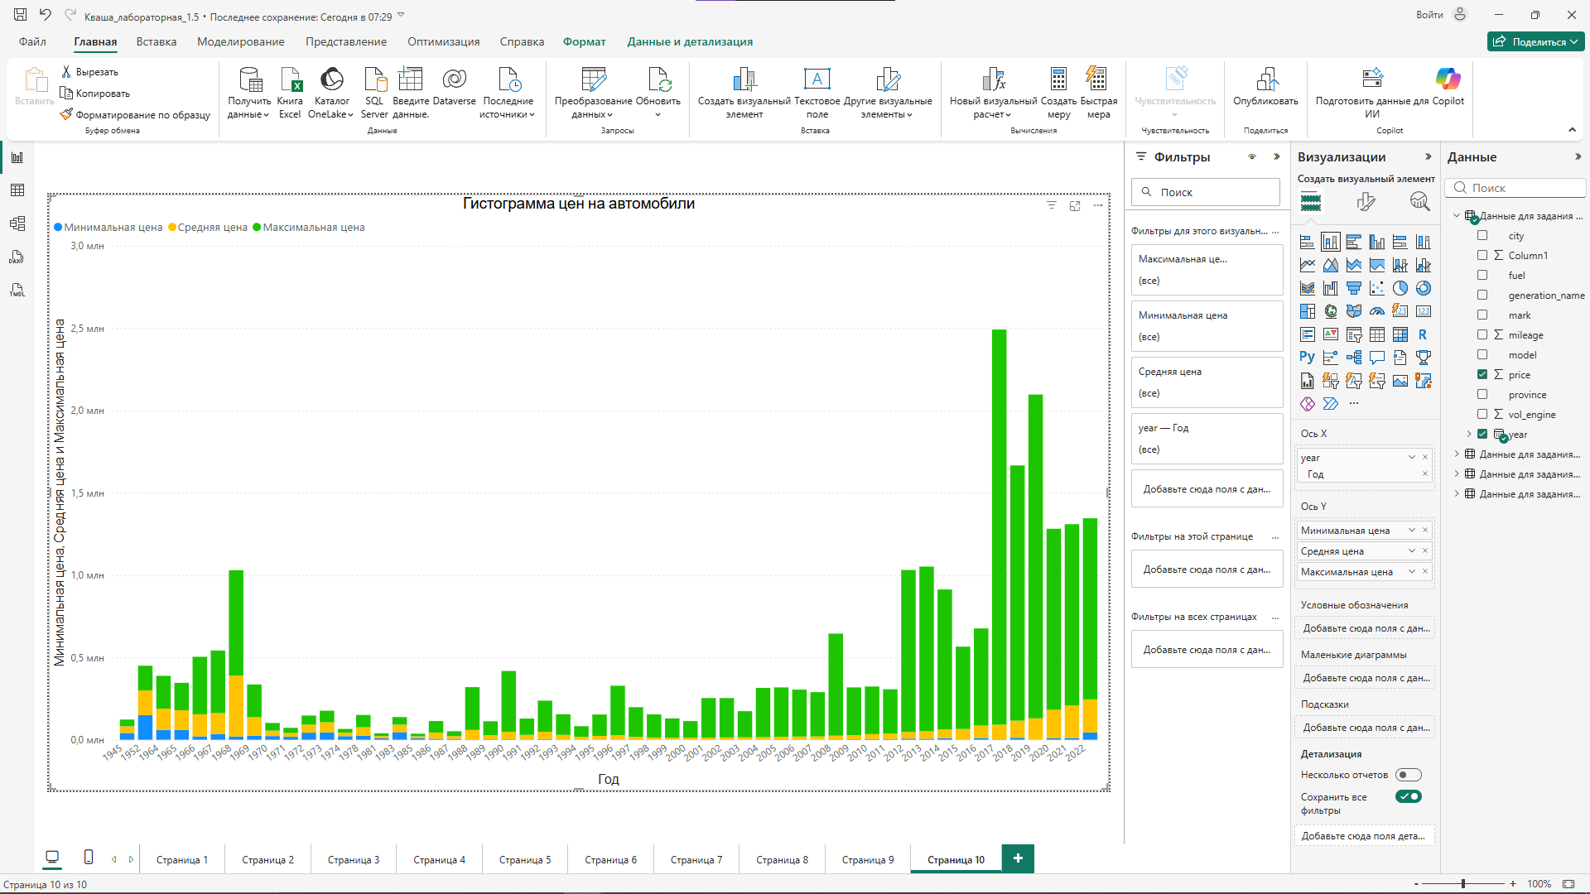
Рисунок 13 – Гистограмма цен на автомобили

На гистограмме видно, что часть автомобилей продавались по минимальной цене в период с 1945 г. по 1993 г., по средней цене – на протяжении всего периода. Но все автомобили продавались по максимальной цене на протяжении всего периода. Это означает, что рынок всегда был переполнен высокими ценами, но также можно было найти автомобили по низкой и средней цене.
В ходе задания проследили динамику цен на автомобили в Польше.

Вывод: освоили некоторые методы анализа данных; овладели способами визуализации результатов.

Приложение А

Ссылка на репозиторий GitHub

https://github.com/kvasha20022908-spec/STUDY_FOG_VO-ISiT_KVASHA_V_I

